29BnLog – BMR Cel Preventie |  |  | INTERNAL USE  24-00114600  2024-06-24  Archieflijn : 97  Bijlage(n)
 | LtKol CONSTANDT Miguel  Miguel.Constandt@mil.be
Adjt VANDEPAER Danny
DANIEL.VANDEPAER@mil.be
DG H&WB – LDPBW 05 + Zie Bijl Z
Externe Inspectie Voedselveiligheid HACCP SODEXO_29BnLog. Betreft: Eindrapporten 07Jun2024.
Referentie: Zie Bijl Y
Ons hiërarchisch hoger gelegen echelon aangaande “Welzijn op het Werk” op de hoogte stellen van het resultaat van externe inspecties van de voedselveiligheid in de catering van SODEXO te Grobbendonk.

- Het EDTC “FOODCHAIN ID” voerde op 07Jun2024 inspecties uit op de voedselveiligheid HACCP in de catering van Grobbendonk.
- In de uitbating ervan werden de goede hygiënische praktijken en de HACCP-principes, alsook infrastructuur geverifieerd voor de volgende onderwerpen:
  - Personeel: toegepaste werkwijzen, kleding en hygiëne.
  - Documenten: temperatuur registraties, reiniging en ontsmetting, ongediertebestrijding, opleiding, overeenkomstig de opgestelde planning.
  - Lokalen van opslag (droog, gekoeld, diepvries), van voorbereiding, van schoonmaak, van verdeling, van transport, installaties en uitrusting.
- Het rapport omvat volgende onderdelen:
  - De algemene resultaten van de audit met een beschrijving van de uitgevoerde controles alsook de resultaten voor de uitbating: 93,4% (+8,2).
  - De resultaten van de verschillende zones met scores.
    - Voedselveiligheids managementsysteem : 100% (+3,7)
    - Ontvangst en opslag : 96,7% (+48,5)
    - Afwasruimte : 28% (-52)
    - Warme keuken : 96,1% (+15,6)
    - Koude keuken : 79,4% (-16,3)
    - Restaurant : 100% (+13,2)
    - Accommodatie voor het personeel : 100% (status quo)
    - Infrastructuur : 95,2% (-2,4)
- In Bijl A vindt U het “eindrapport voedselveiligheid HACCP” met de resultaten en een beschrijving van de vaststellingen voor SODEXO Catering Grobbendonk terug.
- Lijst met bijlagen : (top)
- Eindrapport Voedselveiligheid
- Lijst met referenties
- Lijst van bestemmelingen

Miguel CONSTANDT
Luitenant-kolonel SBH
Korpscommandant

Bijlage A (top)

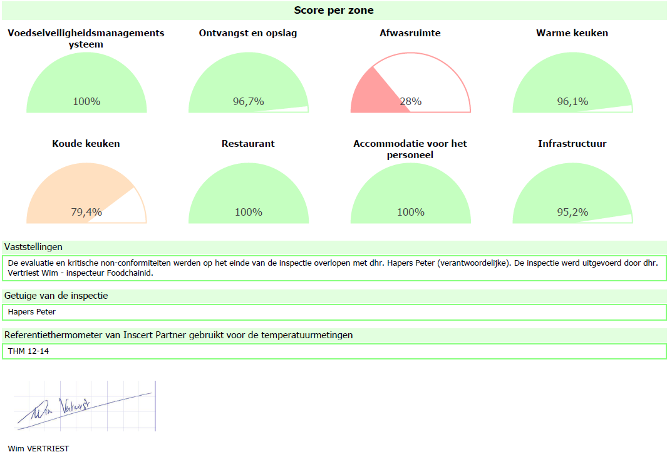

AFWASRUIMTE (28%):
- In de afwaszone werd in de rekken met proper materialen een verpakking pillen aangetroffen in rechtstreeks contact met propere messen.
- De afwasmachine was aan de binnenkant niet voldoende proper, nl. aanwezigheid van een witte aanslag.
- De houdbaarheidsdatum van de D10 in de dispensor in de afwaszone was overschreden, nl. 28/4/2023.

Referenties (top)
- ACOT-SPS-DOCMED-MEGQ-001 Maatregelen met betrekking tot de hygiëne en de veiligheid van de militaire voedselketen.
- SODEXO CATERING INS134/24/0221.

Bestemmelingen (top)
Actie | LOC OFF MGT
Actie | 23 BN MED – Ter Cel Vet/Hy
Info | DG H&WB – Cel AMT BRASSCHAAT – PA ArbeidsArts
Info | 2IC
Info | BMR

